

МЕНЮ НА 01 АВГУСТА 2026 ГОДА
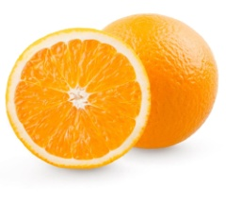
(дети)
ЗАВТРАК
Каша из ячневой крупы на молоке
Кофейный напиток на молоке
Хлеб
Апельсин

ОБЕД
Салат из овощей с фасолью
Рассольник
Котлеты из говядины
Рис с овощами

Сок
Хлеб

ПОЛДНИК
Булочка молочная
Биойогурт питьевой

УЖИН
Салат Мозайка
Говядина по-мексикански
Каша перловая рассыпчатая
Фиточай
Хлеб
ПАУЖИН
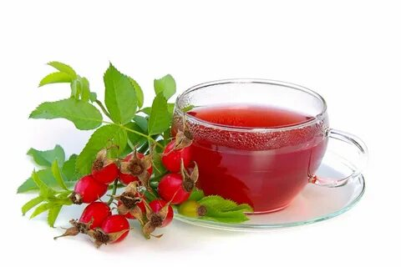
Кондитерские изделия
Отвар шиповника
МЕНЮ НА 02 АВГУСТА 2025 ГОДА
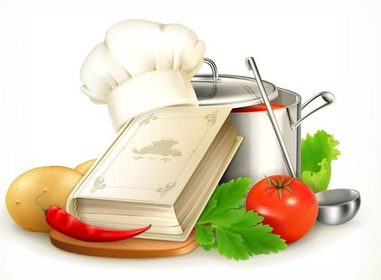
(сотрудники)

ЗАВТРАК
Каша из ячневой крупы на молоке
Кофейный напиток на молоке
Хлеб

ОБЕД
Салат из овощей с фасолью
Рассольник
Котлеты из говядины
Рис с овощами
Чай
Хлеб


УЖИН
Салат Мозаика
Говядина по-мексикански
Каша перловая рассыпчатая
Чай
Хлеб

